TEMA: VOGAIS [ɛ] e [ɔ]
Leia abaixo diferenciando os pares mínimos dados:
Mel x meu
- Adoro comer pão com mel.
- Você viu meu caderno?
Sol x sou
- Hoje está um sol lindo!
- Eu sou brasileira.
Seu x Céu
- Seja o meu céu, seja o seu céu.
- Eu sou o seu céu e você é o meu mel.

- PALAVRAS COM SUBTONICIDADE
Transcreva as palavras abaixo:
BREVE | BREVEMENTE
SÓ | SOMENTE
CAFÉ | CAFEZINHO
FESTA | FESTINHA
BELO | BELÍSSIMO

Exercício 1 - Gravar as orações e transcrevê-las.
NESSE TEMPO O SEGUIMENTO ERA LENTO
A NATUREZA TEM BELEZA
A CONDESSA NÃO É ABADESSA
A CANETA É PRETA, NÃO VIOLETA.
ESSA FREIRA NÃO TEM JEITO EM JANEIRO

Exercício 2- Marque as vogais tônicas E e O e identifique o seu timbre
O PALETÓ DO HERÓI TEM PÓ
O CARACOL CAMINHA PELO LENÇOL.
O POBRE NOBRE PERDEU O PASSAPORTE.
A MENINA AMOROSA VAI PELAS ROCHAS.
O CAMELÔ FICOU SEM FÔLEGO
O ENCONTRO FOI NO PONTO DE ÔNIBUS.
O PINTOR ESTÁ COM CALOR E A ESCULTORA TAMBÉM.
O ROSTO DO GORDO FICOU ROXO
O ALMOÇO PARECE GOSTOSO
EU ALMOÇO AO MEIO-DIA
O GOVERNO ASSUMIU ONTEM
EU GOVERNO MINHA VIDA SEM PROBLEMAS
O JOGO ERA DIFÍCIL
EU JOGO TÊNIS AOS DOMINGOS
JOSÉ COMPRA CAFÉ ATÉ NO DOMINGO
RAFAEL TRABALHA COM PAPEL E UM CARRETEL DE LINHA
O VENTO DO LESTE TROUXE GRANDE PESTE.
NA FLORESTA, HÁ UMA FESTA BEM MODESTA.
NÃO É CERTO NEM INCERTO.
O RUÍDO DO FERRO É DO INFERNO.
É COMPLEXO ANALISAR O ANEXO.
O CARNAVALESCO É BURLESCO
VOCÊ TROUXE O BEBÊ? CADÊ ELE?

Exercício: Marque as vogais abertas e grave o texto

CURIOSIDADES - O QUE É POROROCA?
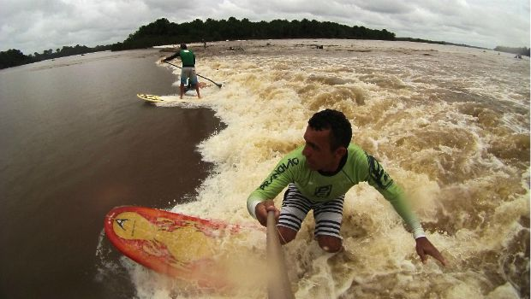

Pororoca é um fenômeno natural caracterizado por grandes e violentas ondas que são formadas a partir do encontro das águas do mar com as águas do rio. Existem várias explicações para este fenômeno, mas a principal diz que sua causa se deve à mudança das fases da lua, principalmente nos equinócios que aumenta a propensão da massa líquida dos oceanos proporcionando grande barulho.
Na região Amazônica, ocorre esta elevação de água que chega a 6 metros de altura a uma velocidade de 30 quilômetros por hora. Pode-se prever a pororoca com duas horas de antecedência, pois a força da água vinda da cabeceira provoca um barulho muito forte e inconfundível.
Momentos antes de sua chegada cessa o barulho e então reina o silêncio. Este é o sinal de que é melhor procurar um local seguro para que a força da água não cause nenhum estrago. Hoje, a pororoca tornou-se atração turística. Acontecem campeonatos de surf na pororoca onde o vencedor é aquele que permanece mais tempo sobre a onda.

